

Reglamento de Handball
Prof.: Emilia Leiva
Mail: emileiva48@gmail.com
ALUMNO:
CURSO:
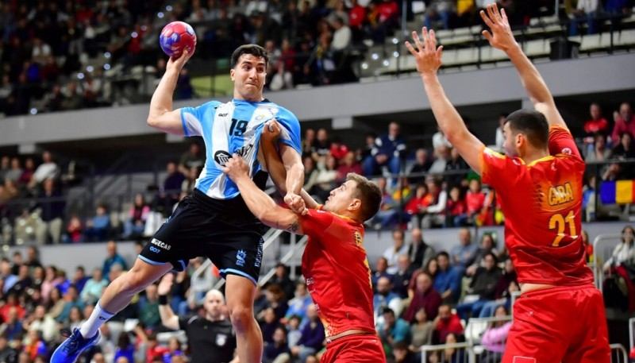
Trabajo práctico de investigación para abordar la materia desde los contenidos teóricos.
- ¿Cuál es el objetivo principal del juego?
- ¿Cuánto tiempo dura un partido? ¿Y qué sucede si termina en empate en una fase de eliminación directa?
- ¿Cuántos jugadores de cada equipo entran en cancha para un partido?
- Explica las reglas sobre el manejo de la pelota. ¿Qué se le permite hacer (driblar, pasos, retención)?
- ¿Cuál es la diferencia entre un lanzamiento de 7 metros y un tiro libre?
- ¿Qué es una "falta en ataque" y cómo se sanciona?
- ¿Qué es un "juego pasivo" y por qué existe esta regla? ¿Cómo se indica y cuál es la sanción?
- Explica la diferencia entre una amonestación (tarjeta amarilla) y una exclusión (2 minutos). ¿En qué casos se aplica cada una?
- ¿Cuándo se considera que un jugador ha cometido una "infracción grave" que merece una exclusión (descalificación)? ¿Cuáles son las consecuencias de esta sanción?
- ¿Cuáles son las responsabilidades del arquero dentro de su área? ¿Qué acciones puede realizar que un jugador de campo no puede, y viceversa?

